財團法人第一社會福利基金會辦理
「發展遲緩兒童語言溝通訓練策略與活動設計」~花蓮場次
研習簡章
「我的小孩什麼時候會說話？」、「為什麼孩子講話不清楚？」這些問題通常是遲緩兒家長和老師們常有的疑問和困擾。本會特針對此項需求規劃了「語言溝通訓練策略與活動設計」研習課程，邀請多位有豐富實務經驗的語言治療師，透過深入淺出的說明，介紹一般兒童在語言溝通方面的發展歷程，並藉由實例分享，分析一般兒童和發展遲緩兒童常出現的問題，並提供促進其能力的訓練活動和策略。課程內容相當豐富實用，此場次特別方便花東地區的家長和相關專業人員參加，請速報名以免向隅！
一、主辦單位：財團法人第一社會福利基金會
二、協辦單位：中華民國發展遲緩兒童早期療育協會
財團法人佛教慈濟綜合醫院兒童發展復健中心
三、研習日期、時間：100年11月5日（週六）9：00~17：00，共7小時。
四、課程內容與講師簡介：請詳見「課程時間表」。
五、研習地點：財團法人佛教慈濟綜合醫院大愛樓七樓702教室(花蓮市中央路三段707號)。
六、研習對象：學前身心障礙福利機構和團體的教保員、學前及國小低年級之特教老師、物理治療師、職能治療師、語言治療師、家長，以及其他對此議題有興趣人士；共計60人，需滿20人才開課。
七、研習費用：500元（費用含講義、午餐及茶點，交通與食宿敬請自理）。
八、報名方式： 報名前請先來電確認是否仍有名額
- 一律採用劃撥繳費，劃撥帳號：19965518 戶名：財團法人第一社會福利基金會
- 劃撥繳費並傳真報名表才算完成報名手續！恕不接受電話報名，不便之處，敬請見諒。
- 請將報名表連同劃撥單收據（請於通訊欄註明「兒童語言」研習費）傳真至本會。
FAX：02-2729-1742。
- 傳真後請來電確認（聯絡人：黃琬婷小姐02-2722-4136＃855），謝謝！
- 報名期限：即日起至額滿為止，請隨時上本會網站查詢報名情況。
九、學分認證：語言治療師繼續教育積分申請中。
十、報名注意事項：
1. 開課前因故不能參加研習者，申請退費需扣手續費150元。但開課前七日內（含週末）或開課當天才告知者，恕不退費。
2. 須當天全程參加者，方可取得該場次的研習證明。
3. 因故轉讓他人上課者，請於三天前通知，以免影響研習證明取得。
4. 響應環保，請自備環保杯。
「發展遲緩兒童語言溝通訓練策略與活動設計」
花蓮場次課程時間表
日期  時間 | 11月5日(六) | 講師
8：30 - 9：00 | 報 到
09：00  ∣  10：30 | 1.語言的內涵與發展 | 張乃悅治療師
10：30  ∣  12：00 | 2.從音樂活動中增進語言溝通能力 | 張乃悅治療師
12：00 - 13：00 | 午 餐
13：00  ∣  14：30 | 3.從遊戲中增進語言溝通能力 | 席 芸治療師
14：30  ∣  16：00 | 4.從童書及視聽媒體中增進語言溝通能力 | 席 芸治療師

※講師簡介（依出場序）
張乃悅治療師：花蓮畢士大教養院語言治療師
席 芸治療師：第一社會福利基金會研發組組長暨語言治療師
【研習會場交通資訊】
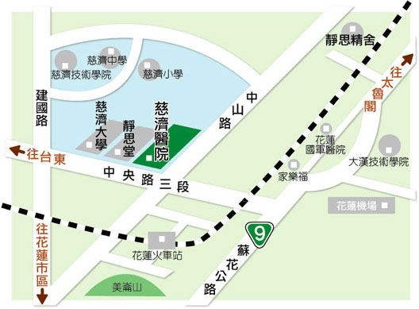
※財團法人佛教慈濟綜合
醫院大愛樓七樓702教室
（花蓮市中央路三段707號）
交通方式：
☆大眾運輸：至花蓮火車站前站，轉搭慈濟醫院接駁車，即可抵達。（接駁車時刻表）
☆公車：搭乘機場線或水源線，詳細班次資料請自行查詢。
☆自行開車：詳見地圖。

---------------------------------------------------------------------------------------------
「發展遲緩兒童語言溝通訓練策略與活動設計」~花蓮場次（11/5）
報 名 表
專案代號 100T09
請傳真至02-27291742 黃琬婷小姐（電話：02-27224136分機855）
服務單位：
發票：□二聯式 □三聯式（三聯式發票請務必填寫統一編號： ）
發票抬頭：□單位： (請填寫正確全名) □個人
姓 名 |  | 職 稱 | 電 話 | E-mail (請務必填寫) | 午餐
 |  |  | 白天：  手機： |  | □葷  □素
 |  |  | 白天：  手機： |  | □葷  □素
報  名  手  續 | 1.研習費用：500元，劃撥繳費帳號：19965518  戶名：財團法人第一社會福利基金會  請於通訊欄註明「兒童語言」研習報名費  2.傳真「報名表」：FAX：02-27291742  3.來電確認：電話：02-27224136＃855  4.聯絡人：黃琬婷小姐  5.開課前因故不能參加研習者，申請退費需扣手續費150元。但開課前七日內（含週末）才告知者，恕不退費。 |  |  | 劃撥收據黏貼處
注意  事項 | 1.需滿20人才開課。  2.研習費用包括講義、午餐和茶點。  2.為響應環保，請自備環保杯，現場恕不另提供紙杯。

